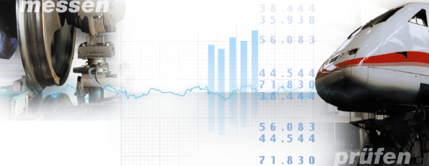
Berechnung der Windkennkurven des IR-Steuerwagens nach dem Stufe-2-Verfahren

Dokument: 04-P-001277-T.TZF95-UN-1160
WODAN-TP2-V0-T02

Datum: 05.10.2004

Durchführung: Deutsche Bahn AG
DB Systemtechnik
Simulation Strukturmechanik
und Fahrtechnik (T.TZF95.1)
Pionierstraße 10
32423 Minden

Inhaltsverzeichnis
1 Angaben zum Auftrag 2
2 Einleitung und Verfahren 3
3 Koordinatensystem 3
4 Fahrzeugmodellierung 3
4.1 Fahrzeugparameter 3
4.2 Verifikation 4
4.3 Aerodynamik 5
5 Szenario 6
6 Berechnung 7
6.1 Beurteilungskriterien 7
6.2 Berechnungsparameter 7
6.3 Variationen 7
6.4 Ergebnisse 8
6.4.1 Simulationstechnisch ermittelte Werte 8
6.4.2 Windkennkurven ( WKK) 8
7 Unterschriften 11
8 Literatur 11
9 Anhang 11

Angaben zum Auftrag

Bearbeiter: Dr.-Ing. Rolf Naumann
Deutsche Bahn AG, DB Systemtechnik
Simulation Strukturfestigkeit und Fahrtechnik (T.TZF 95.1)
Pionierstrasse 10
32423 Minden

Auftraggeber: T.TZI

Verteiler: T.TZF95.1, T.TZF13

Seiten: 23

Einleitung und Verfahren
Für den Steuerwagen vom Interregio (IR) soll die Stabilität gegen Seitenwind nach dem Stufe-2-Verfahren (MKS-Simulation) berechnet werden.

Koordinatensystem
Die Koordinatensysteme der Fahrzeugelemente (körperfeste Koordinatensysteme) besitzen dieselbe Ausrichtung wie das Inertialsystem gemäß Abbildung 1.
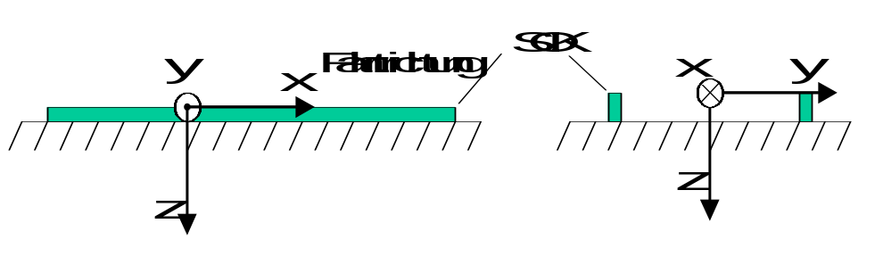
Abbildung 1: Inertiales Koordinatensystem
Die x-Achse zeigt in Fahrtrichtung, die z-Achse nach unten und die y-Achse nach rechts in Fahrtrichtung gesehen.

Fahrzeugmodellierung
Das Fahrzeugmodell wurde im Rahmen der Berechnung der Windkennkurven nach der RIL401 Stand März 2001 aufgebaut (siehe Bericht [2]) und wird für die Berechnung der WKK nach dem Stufe-2 Verfahren verwendet.

Fahrzeugparameter
Die Modellierung der Fahrzeugs ist in dem Bericht [2] detailliert beschrieben. In diesem Abschnitt sind die wesentlichen Modelldaten aufgeführt.
Massen:

Wagenkasten:
Bezeichnung | Masse [kg] | Schwerpunkt
Bezeichnung | Masse [kg] | x [m] | y [m] | z [m]
Wagenkasten | 32863 | -0,3 | 0,0 | -1,754
Radsatz | 1630 | - | -
DG-Rahmen inkl. Wiege und Wanne | 2952 | - | 0,0 | -0,7775

Die Gesamtmasse des Fahrzeugs beträgt 45.544 kg.
Vertikalsteifigkeiten:
Primärfeder | 0.41325 kN/mm
Achslenker | 0.1635 kN/mm
Sekundärfeder | 0.295 kN/mm

Anschläge:
 | Anschlagweg y [mm]
Anschlag Wiege-Rahmen y weich | 35 mm
Anschlag Wiege-Rahmen y hart | 60 mm

Abbildung 4.2: 3D-Modell Drehgestell GP200

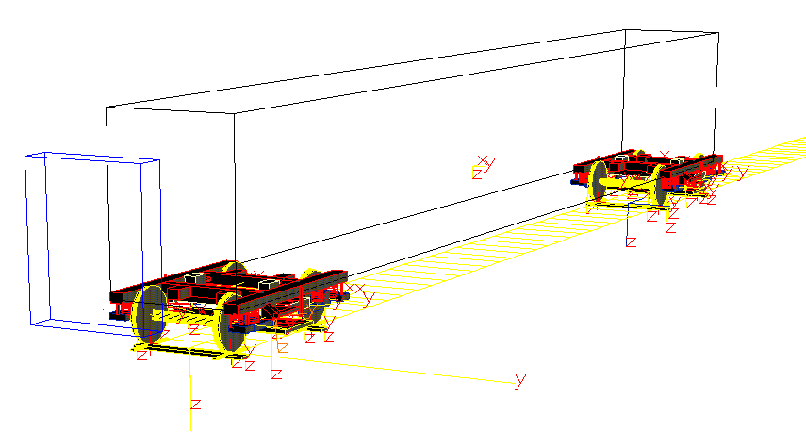
Abbildung 4.3: 3D-Modell IR-Steuerwagen

Verifikation
Die Verifikation des Modells wurde für die WKK-Berechnung nach RIL401 (Stand 2001) durchgeführt und ist in dem Bericht [2] ausführlich erläutert. Eine erneute Verifikation ist nicht notwendig.

Aerodynamik
Die aerodynamischen Beiwerte des Fahrzeugs wurden dem Bericht [3] entnommen und werden in folgendem Koordinatensystem angegeben:
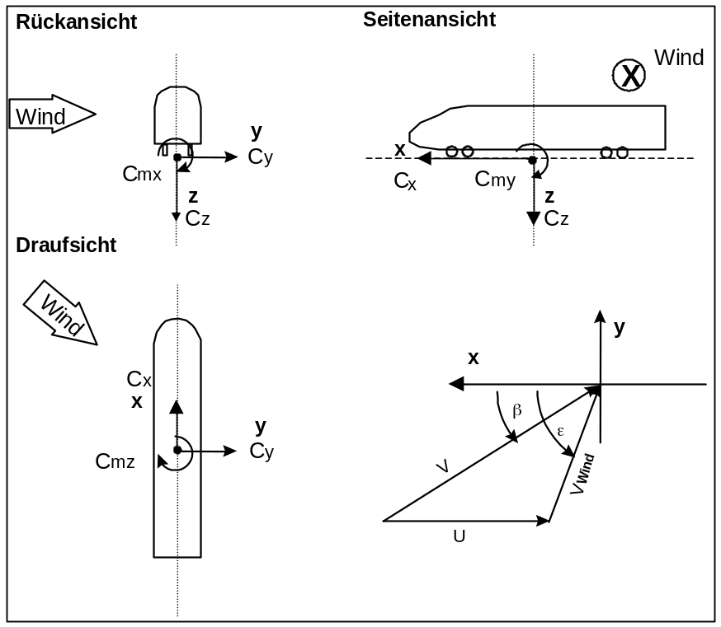 | Bezugsgrößen:  Bezugslänge 3 m  Bezugsfläche 10 m²
Abbildung 4 : Koordinatensystem bei Windkanalmessung
Dies entspricht üblicherweise dem Koordinatensystem mit dem auch die Windkanalmessungen durchgeführt werden, so dass keine Transformationen notwendig sind. Folgende Beiwerte werden verwendet:
Wagenkasten senkrecht:
beta | Cx | Cy | Cz | Cmx | Cmy | Cmz
0 | -0.327 | -0.01 | 0.071 | -0.037 | -0.256 | -0.084
5 | -0.395 | 0.434 | -0.069 | 0.236 | -0.398 | 0.865
10 | -0.487 | 0.959 | -0.401 | 0.535 | -0.503 | 1.966
15 | -0.547 | 1.601 | -0.824 | 0.928 | -0.509 | 2.865
20 | -0.595 | 2.368 | -1.315 | 1.396 | -0.240 | 3.551
25 | -0.635 | 3.269 | -1.688 | 1.949 | 0.207 | 3.780
30 | -0.622 | 4.199 | -2.068 | 2.506 | 0.562 | 3.963
35 | -0.524 | 5.104 | -2.612 | 3.046 | 0.705 | 4.382
40 | -0.437 | 5.824 | -3.143 | 3.461 | 0.384 | 5.028
45 | -0.311 | 6.467 | -3.778 | 3.797 | 0.558 | 5.429
50 | -0.129 | 6.999 | -4.345 | 4.105 | 0.853 | 5.857
60 | 0.177 | 7.564 | -5.137 | 4.359 | 1.386 | 5.418
75 | 0.456 | 7.421 | -5.77 | 4.035 | 1.334 | 1.906
90 | 0.673 | 6.942 | -5.771 | 3.69 | 0.910 | -2.244
Für die Ermittlung der Windkräfte wird eine Luftdichte von rho=1,225 kg/m³ angenommen.

Szenario
Für die Berechnung der Fahrzeugreaktionen auf ein Windereignis wird eine Böe gemäß dem Windszenario chinese hat verwendet [4]. Das meteorologische Windmodell liefert den örtlichen Verlauf einer Windböe. Zusammen mit der Fahrzeuggeschwindigkeit kann daraus der zeitliche Verlauf bestimmt werden, der für die MKS-Simulation notwendig ist. Hierfür wird eine Länge von insgesamt 300 m angenommen, und das Windmaximum liegt bei 150 m. Diese Strecke wird vom Fahrzeug abhängig von der Geschwindigkeit in einer bestimmten Zeit zurückgelegt. Bei der Berechnung des zeitlichen Verlaufs wird somit das Windmaximum nicht immer zum selben Zeitpunkt erreicht und die Breite der Böe nimmt mit steigender Fahrzeuggeschwindigkeit ab.
Das Szenario geht von einem Grundwind aus, gefolgt von dem Böenanstieg und dem anschließenden Abfall. Um aussagekräftige und vergleichbare Ergebnisse für die Fahrzeugreaktionen auf die Böe zu erhalten, muß sich das Fahrzeug in dem Grundwind in einem stationären eingeschwungenen Zustand befinden. Aus diesen Anforderungen wird das in Abbildung 5-5 dargestellte Szenario verwendet:
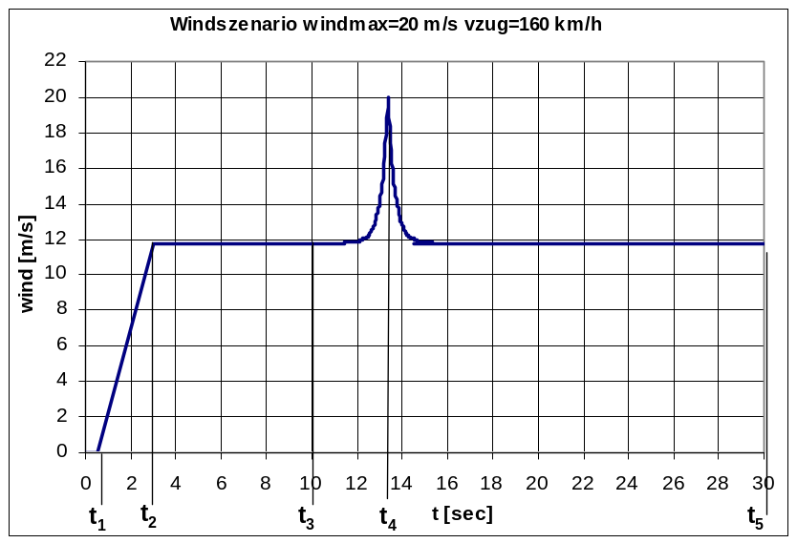
Abbildung 5-5: zeitlicher Verlauf des Windszenarios
Zunächst liegt bis zum Zeitpunkt t₁=0,5 sec kein Wind an. Bis zum Zeitpunkt t₂=3 sec erfolgt ein linearer Anstieg des Windes auf den Grundwind U_{mean}. Bis zum Zeitpunkt t₃=10 sec muss sich das Fahrzeug im eingeschwungenen Zustand befinden. Nach dem Zeitpunkt t₃=10 sec erfolgt der Windanstieg entsprechend dem chinese hat bis zum Windmaximum bei t₄. In dem Zeitraum t₃ bis t₄ wird bei dieser Fahrzeuggeschwindigkeit eine Strecke von 150 m zurückgelegt. Nach dem Windmaximum fällt der Wind in Form des chinese hat bis zum Grundwind ab. Bei t₃=30 sec ist das Windszenario beendet. Das Windszenario in den einzelnen Intervallen wird durch folgende Funktionen beschrieben:
Intervall | Funktion
[t0:t1] | 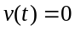
[t1:t2] | 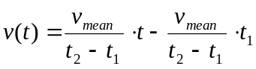
[t2:t3] | 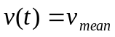
[t3:t4] | 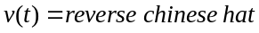(Gleichungen siehe [4])
[t4:t5] | 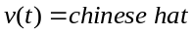(Gleichungen siehe [4])

Berechnung

Beurteilungskriterien
Als Kriterium für das Erreichen der Windkenngeschwindigkeit wird eine maximale drehgestellseitige Radentlastung von 90% angesetzt. Das Kriterium berechnet sich für die rechte Seite des vordere DG wie folgt:

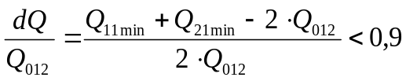

Q₀₁₂ = mittlere Radlast der drehgestellseitigen Q-Kräfte (DG vorne rechts) im Ruhezustand
Q_{11 min} = minimale Radlast des führenden Radsatzes im Drehgestell
Q_{21 min} = minimale Radlast des nachfolgenden Radsatzes im Drehgestell
Analog erfolgt die Berechnung und Auswertung des Kriteriums für die alle übrigen Drehgestellseiten. Für die Bestimmung der minimalen Radlasten wird das Q-Signal folgendermassen bearbeitet:
- Tiefpassfilterung mit 2 Hz
- Minimum
Beim IR-Steuerwagen beträgt die Q0-Kraft für alle Räder:
Q_{0ij} = 55850 N

Berechnungsparameter
Für die Bestimmung der Windkennkurven werden folgende Parameter eingesetzt:
- Schienenprofil UIC60
- Radprofil S1002
- Spurweite 1435 mm bei Schienenneigung 1/40
- Reibwert mue=0,4
- vereinfachte Kalker-Theorie mit Faktor 0,67
- keine Gleislageanregung

Variationen
Die Fahrzeughöchstgeschwindigkeit beträgt v_{max}=200 km/h und die maximale Querbeschleunigung des Fahrzeugs aq_{max} =1,0 m/s². Somit werden folgende Punkte der Windkennkurve simulationstechnisch bestimmt:
- Anströmwinkel 90°, aq=0,0 m/s² von v=80 km/h bis 200 km/h in 20 km/h Schritten
- Anströmwinkel 90°, aq=0,5 m/s² von v=80 km/h bis 200 km/h in 20 km/h Schritten
- Anströmwinkel 90°, aq=1,0 m/s² von v=80 km/h bis 200 km/h in 20 km/h Schritten
- vmax=200 km/h; aq=0,0 m/s² für Anströmwinkel 80°, 60°, 40°, 20° und 10°
- vmax=200 km/h; aq=0,5 m/s² für Anströmwinkel 80°, 60°, 40°, 20° und 10°
- vmax=200 km/h; aq=1,0 m/s² für Anströmwinkel 80°, 60°, 40°, 20° und 10°

Ergebnisse

Simulationstechnisch ermittelte Werte
Folgende Windkennwerte wurden simulationstechnisch ermittelt:
Tabelle 1: Simulationstechnisch ermittelte Windwerte für den IR-Stw. bei Anströmwinkel 90°
WKK Werte aus MKS-Simulation für Anströmwinkel 90°
wind [m/s] | aq [m/s²]
v [km/h] | 0,0 | 0,5 | 1,0
80 | 42,2 | 38,5 | 34,1
100 | 39,9 | 35,7 | 31,7
120 | 37,2 | 33,8 | 29,8
140 | 35,2 | 31,9 | 28,4
160 | 33,5 | 30,7 | 27,4
180 | 32,6 | 29,9 | 26,9
200 | 31,9 | 29,1 | 26,4

Tabelle 2: Simulationstechnisch ermittelte Windwerte für den IR-Stw. für verschiedene Windwinkel bei vmax=200 km/h
WKK Werte aus MKS-Simulation vmax=200 km/h
wind [m/s] | aq [m/s²]
alpha [Grad] | 0,0 | 0,5 | 1,0
80 | 31,5 | 29,0 | 26,2
60 | 34,0 | 31,1 | 28,0
40 | 42,5 | 39,1 | 35,2
20 | 71,3 | 65,3 | 58,6
10 | 119,7 | 109,7 | 98,6

Für alle Windwerte wurde das Kriterium am führenden Drehgestell erreicht. Im Anhang befinden sich die Zeitverläufe zu den simulierten Windgeschwindigkeiten für aq=0,0 m/s². Dabei wurde jeweils die Windgeschwindigkeit gewählt, die am nächsten zu der charakteristischen Windgeschwindigkeit liegt.

Windkennkurven ( WKK)
Die Berechnung der vollständigen Windkennkurve erfolgt durch lineare Interpolation aus den simulationstechnisch ermittelten Werten. Daraus ergibt sich folgende WKK:

Tabelle 3: IR-Stw. WKK nach Stufe-2 Verfahren
IR-Steuerwagen Windkennkurven nach Stufe-2 Verfahren
wind [m/s] | aq [m/s²]
v [km/h] | 0,0 | 0,1 | 0,2 | 0,3 | 0,4 | 0,5 | 0,6 | 0,7 | 0,8 | 0,9 | 1,0
80 | 42,2 | 41,5 | 40,7 | 40,0 | 39,2 | 38,5 | 37,6 | 36,7 | 35,9 | 35,0 | 34,1
90 | 41,0 | 40,3 | 39,5 | 38,7 | 37,9 | 37,1 | 36,3 | 35,4 | 34,6 | 33,7 | 32,9
100 | 39,9 | 39,0 | 38,2 | 37,4 | 36,5 | 35,7 | 34,9 | 34,1 | 33,3 | 32,5 | 31,7
110 | 38,5 | 37,8 | 37,0 | 36,3 | 35,5 | 34,7 | 33,9 | 33,1 | 32,3 | 31,5 | 30,7
120 | 37,2 | 36,5 | 35,8 | 35,1 | 34,4 | 33,8 | 33,0 | 32,2 | 31,4 | 30,6 | 29,8
130 | 36,2 | 35,6 | 34,9 | 34,2 | 33,5 | 32,8 | 32,1 | 31,3 | 30,6 | 29,8 | 29,1
140 | 35,2 | 34,6 | 33,9 | 33,2 | 32,5 | 31,9 | 31,2 | 30,5 | 29,8 | 29,1 | 28,4
150 | 34,4 | 33,8 | 33,2 | 32,5 | 31,9 | 31,3 | 30,6 | 29,9 | 29,3 | 28,6 | 27,9
160 | 33,5 | 33,0 | 32,4 | 31,8 | 31,3 | 30,7 | 30,1 | 29,4 | 28,7 | 28,1 | 27,4
170 | 33,1 | 32,5 | 32,0 | 31,4 | 30,8 | 30,3 | 29,7 | 29,0 | 28,4 | 27,8 | 27,1
180 | 32,6 | 32,1 | 31,5 | 31,0 | 30,4 | 29,9 | 29,3 | 28,7 | 28,1 | 27,5 | 26,9
190 | 32,3 | 31,7 | 31,2 | 30,6 | 30,0 | 29,5 | 28,9 | 28,4 | 27,8 | 27,2 | 26,6
200 | 31,9 | 31,4 | 30,8 | 30,2 | 29,7 | 29,1 | 28,6 | 28,0 | 27,5 | 27,0 | 26,4

Tabelle 4: IR-Stw. WKK nach Stufe-2 Verfahren für verschiedene Windwinkel bei vmax=200 km/h
IR-Steuerwagen Windkennkurven nach Stufe-2 Verfahren
wind [m/s] | aq [m/s²]
alpha [Grad] | 0,0 | 0,1 | 0,2 | 0,3 | 0,4 | 0,5 | 0,6 | 0,7 | 0,8 | 0,9 | 1,0
80 | 31,5 | 31,0 | 30,5 | 30,0 | 29,5 | 29,0 | 28,4 | 27,9 | 27,3 | 26,8 | 26,2
70 | 32,7 | 32,2 | 31,7 | 31,1 | 30,6 | 30,0 | 29,4 | 28,9 | 28,3 | 27,7 | 27,1
60 | 34,0 | 33,4 | 32,8 | 32,3 | 31,7 | 31,1 | 30,5 | 29,9 | 29,3 | 28,6 | 28,0
50 | 38,2 | 37,6 | 37,0 | 36,4 | 35,7 | 35,1 | 34,4 | 33,7 | 33,0 | 32,3 | 31,6
40 | 42,5 | 41,8 | 41,1 | 40,5 | 39,8 | 39,1 | 38,3 | 37,5 | 36,8 | 36,0 | 35,2
30 | 56,9 | 55,9 | 55,0 | 54,1 | 53,1 | 52,2 | 51,1 | 50,1 | 49,0 | 48,0 | 46,9
20 | 71,3 | 70,1 | 68,9 | 67,7 | 66,5 | 65,3 | 63,9 | 62,6 | 61,3 | 59,9 | 58,6
10 | 119,7 | 117,7 | 115,7 | 113,7 | 111,7 | 109,7 | 107,4 | 105,2 | 103,0 | 100,8 | 98,6

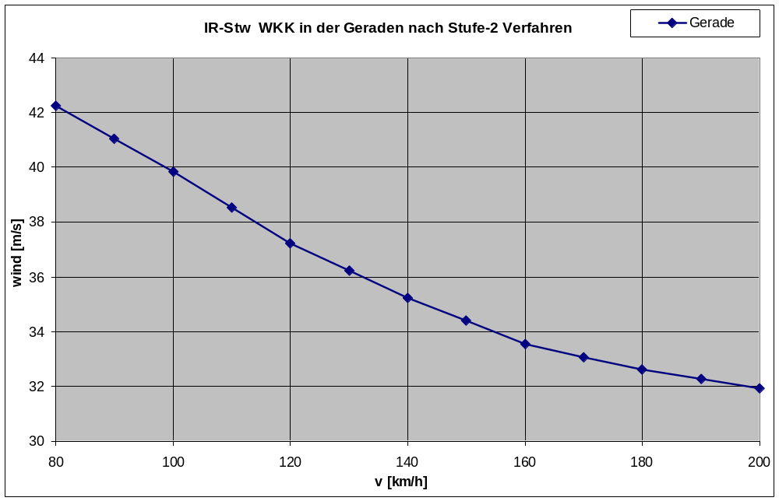
Abbildung 6: WKK IR-Stw. nach Stufe-2-Verfahren in der Geraden

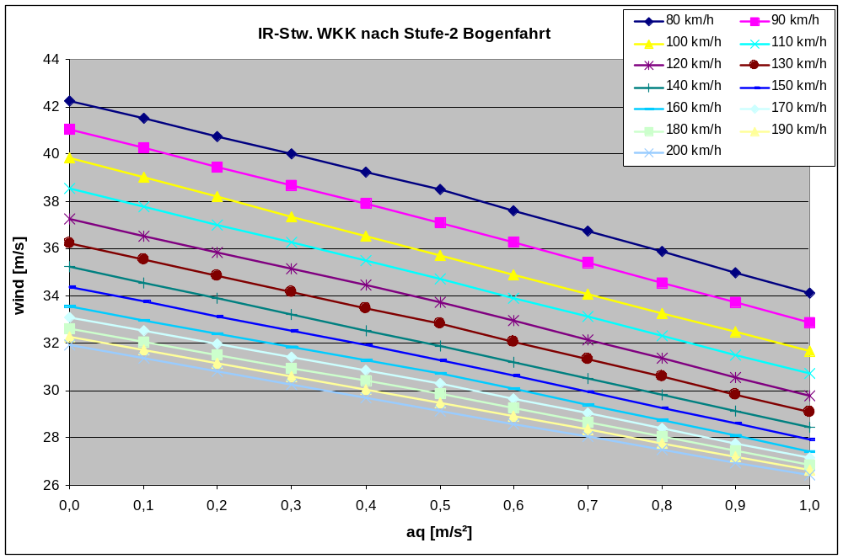
Abbildung 7: WKK IR-Stw. nach Stufe-2-Verfahren im Bogen

Unterschriften

Minden, den ............................................

............................................ .....................................
Dipl.-Ing. Clemens Höppe Dr.-Ing. Rolf Naumann
Leiter T.TZF 95.1 T.TZF 95.1

Literatur

[2] | „Simulationsrechnung zur Bestimmung der Windkennkurven des IR-Steuerwagens“ Bericht-Nr. MKS-PR-2000-06 von DB Systemtechnik TZF25 vom 22.12.2000.
[3] | „Kurzbericht: Aerodynamische Beiwerte des IR Stw bei Seitenwind“, Nr. 102-GA-031-00, DB Systemtechnik, TZF 102 vom 09.11.2000.
[4] | „Mathematische Beschreibung eines Windmodells für die Berechnung von Windkennkurven durch Mehrkörpersimulation“ Wodan Bericht Nr.: 250-FE-016-03 vom 01.04.2003

Anhang

Plot 1: Q-Verlauf und dQ/Q für 1. und 2. DG für v=80 km/h, wind=42 m/s, alpha=90°
Plot 2: Q-Verlauf und dQ/Q für 1. und 2. DG für v=100 km/h, wind=40 m/s, alpha=90°
Plot 3: Q-Verlauf und dQ/Q für 1. und 2. DG für v=120 km/h, wind=38 m/s, alpha=90°
Plot 4: Q-Verlauf und dQ/Q für 1. und 2. DG für v=140 km/h, wind=36 m/s, alpha=90°
Plot 5: Q-Verlauf und dQ/Q für 1. und 2. DG für v=160 km/h, wind=34 m/s, alpha=90°
Plot 6: Q-Verlauf und dQ/Q für 1. und 2. DG für v=180 km/h, wind=32 m/s, alpha=90°
Plot 7: Q-Verlauf und dQ/Q für 1. und 2. DG für v=200 km/h, wind=32 m/s, alpha=90°
Plot 8: Q-Verlauf und dQ/Q für 1. und 2. DG für v=200 km/h, wind=32 m/s, alpha=80°
Plot 9: Q-Verlauf und dQ/Q für 1. und 2. DG für v=200 km/h, wind=34 m/s, alpha=60°
Plot 10: Q-Verlauf und dQ/Q für 1. und 2. DG für v=200 km/h, wind=42 m/s, alpha=40°
Plot 11: Q-Verlauf und dQ/Q für 1. und 2. DG für v=200 km/h, wind=72 m/s, alpha=20°
Plot 12: Q-Verlauf und dQ/Q für 1. und 2. DG für v=200 km/h, wind=118 m/s, alpha=10°

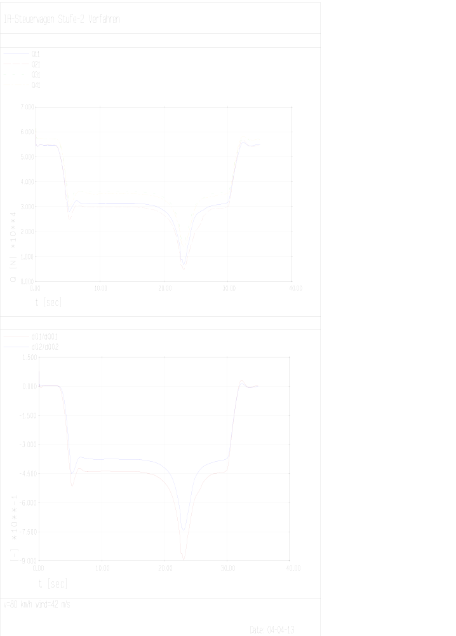
Plot 13: Q-Verlauf und dQ/Q für 1. und 2. DG für v=80 km/h, wind=42 m/s, alpha=90°

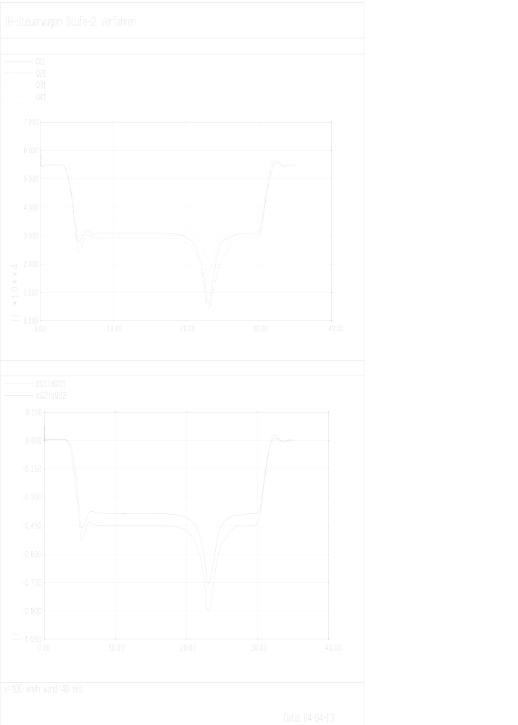
Plot 14: Q-Verlauf und dQ/Q für 1. und 2. DG für v=100 km/h, wind=40 m/s, alpha=90°

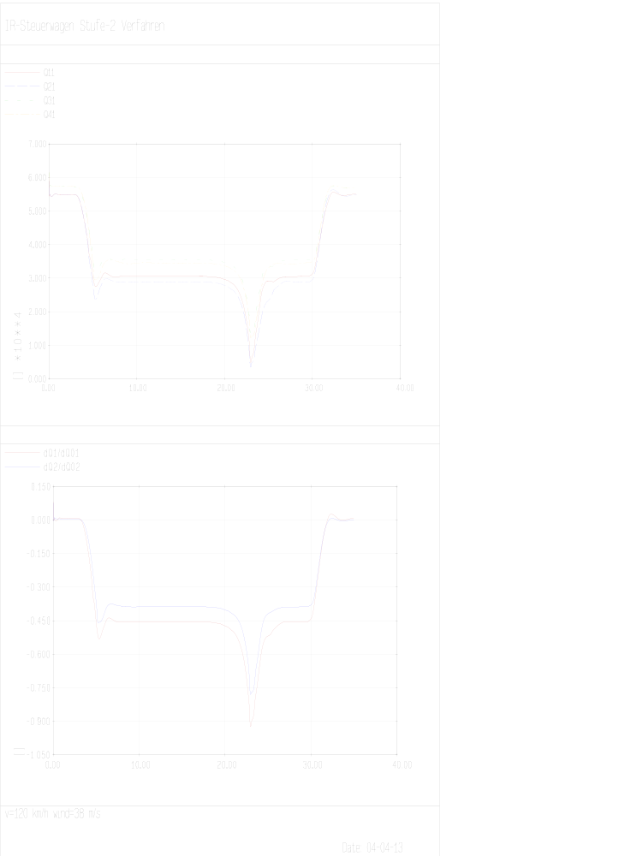
Plot 15: Q-Verlauf und dQ/Q für 1. und 2. DG für v=120 km/h, wind=38 m/s, alpha=90°

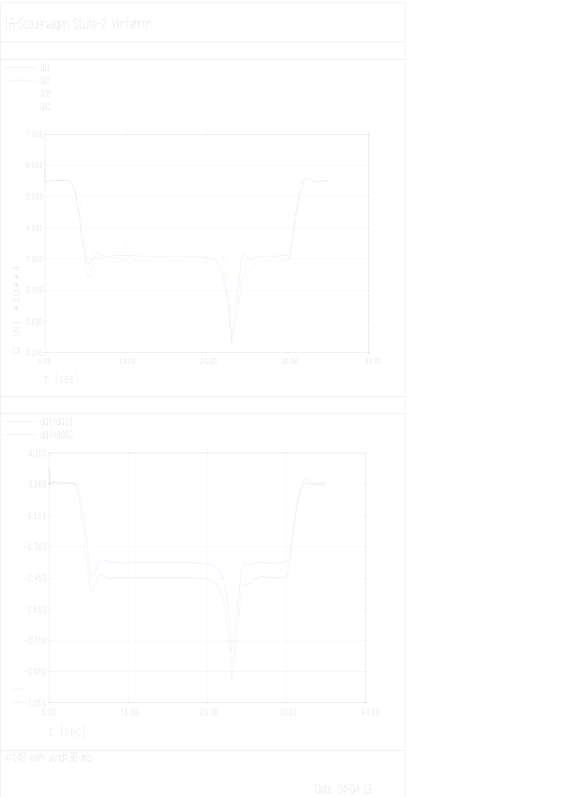
Plot 16: Q-Verlauf und dQ/Q für 1. und 2. DG für v=140 km/h, wind=36 m/s, alpha=90°

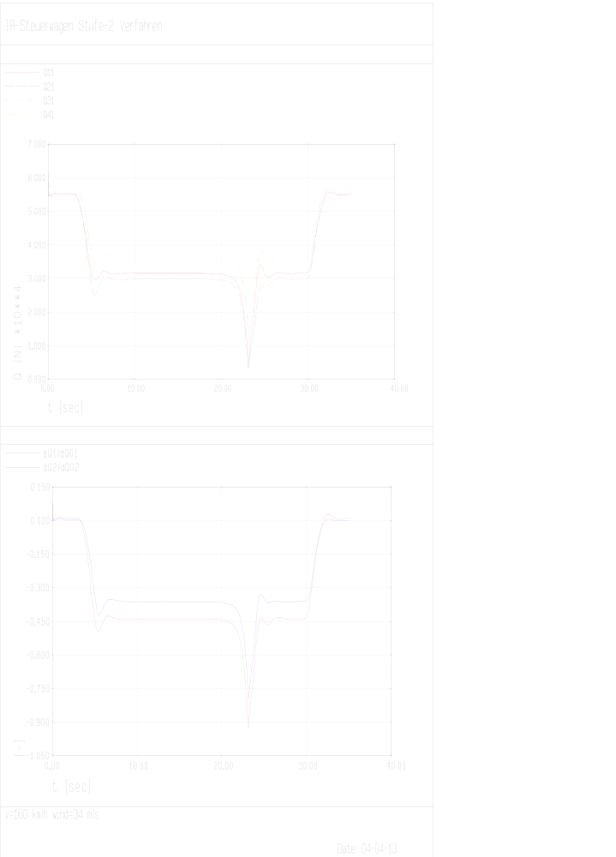
Plot 17: Q-Verlauf und dQ/Q für 1. und 2. DG für v=160 km/h, wind=34 m/s, alpha=90°

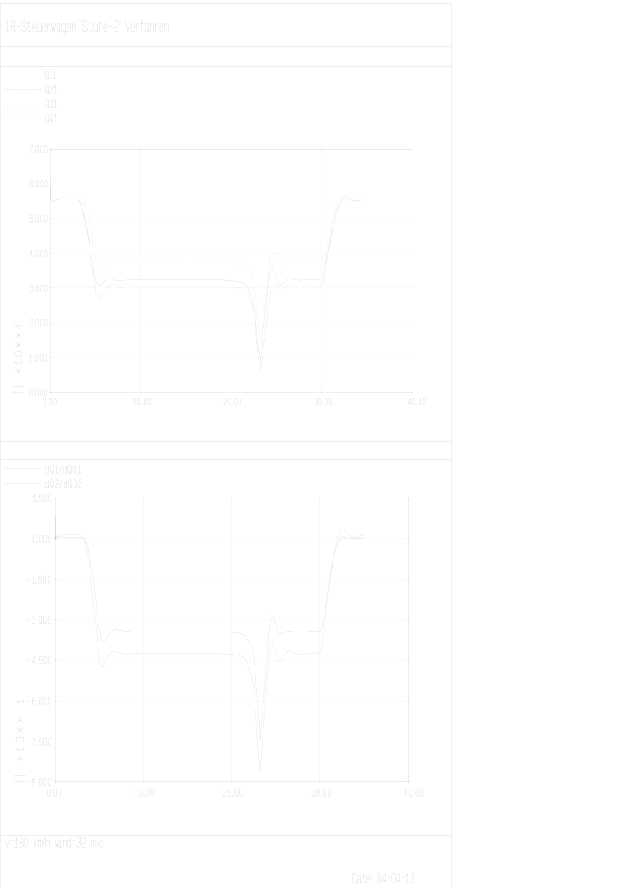
Plot 18: Q-Verlauf und dQ/Q für 1. und 2. DG für v=180 km/h, wind=32 m/s, alpha=90°

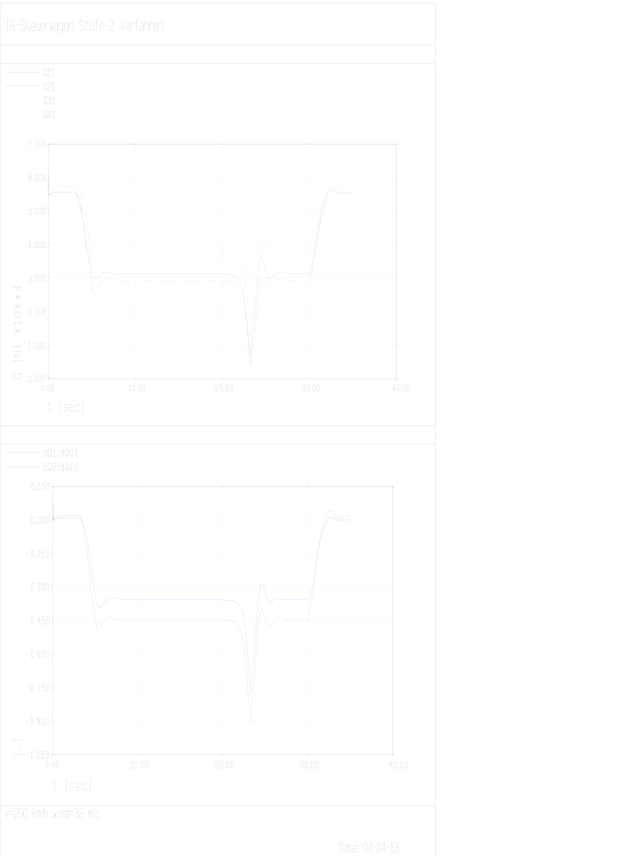
Plot 19: Q-Verlauf und dQ/Q für 1. und 2. DG für v=200 km/h, wind=32 m/s, alpha=90°

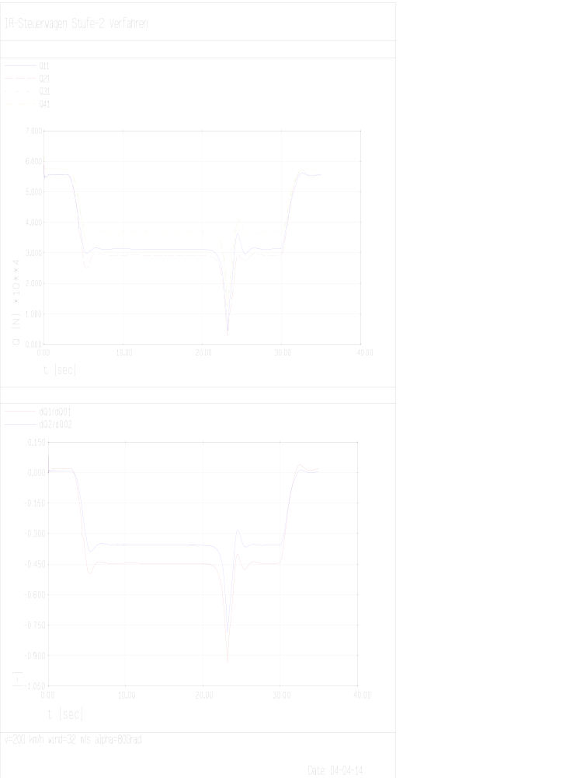
Plot 20: Q-Verlauf und dQ/Q für 1. und 2. DG für v=200 km/h, wind=32 m/s, alpha=80°

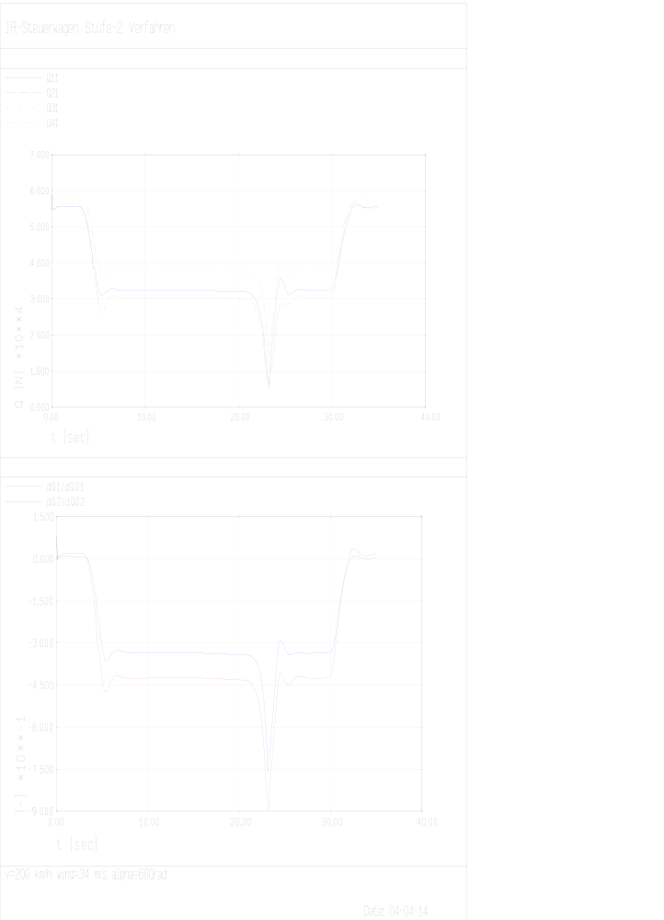
Plot 21: Q-Verlauf und dQ/Q für 1. und 2. DG für v=200 km/h, wind=34 m/s, alpha=60°

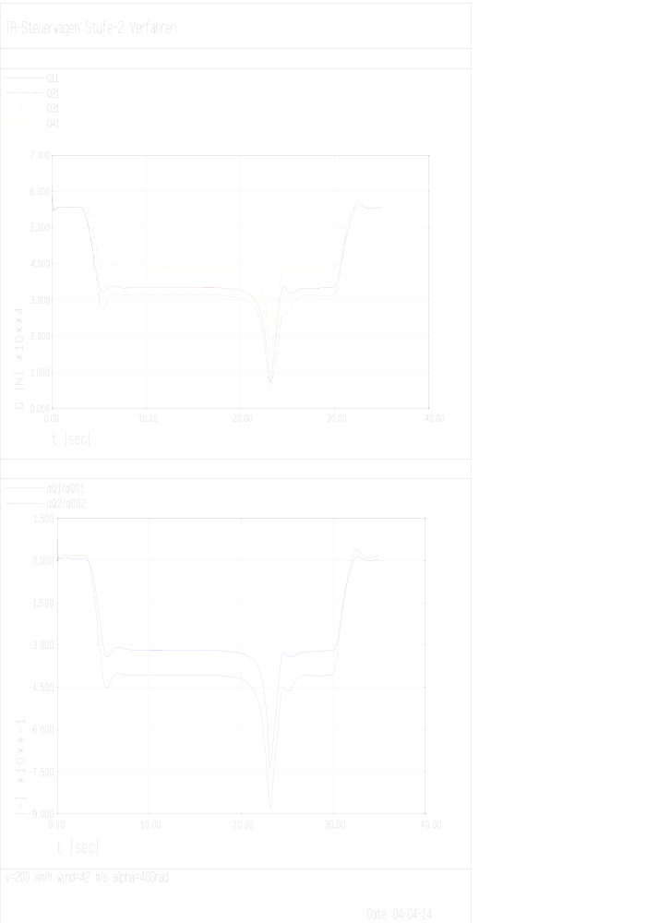
Plot 22: Q-Verlauf und dQ/Q für 1. und 2. DG für v=200 km/h, wind=42 m/s, alpha=40°

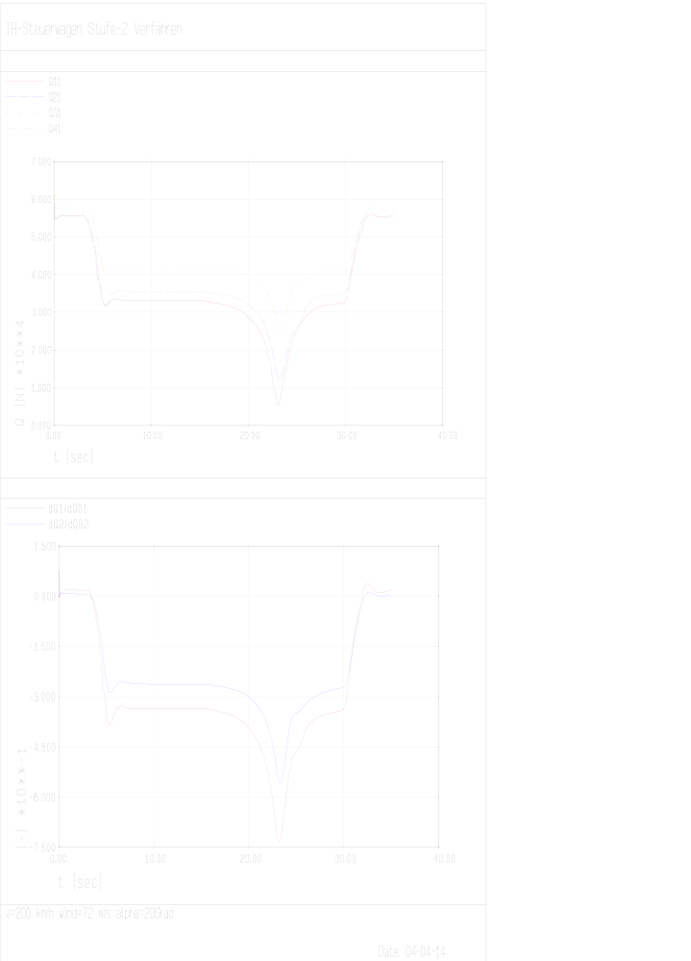
Plot 23: Q-Verlauf und dQ/Q für 1. und 2. DG für v=200 km/h, wind=72 m/s, alpha=20°

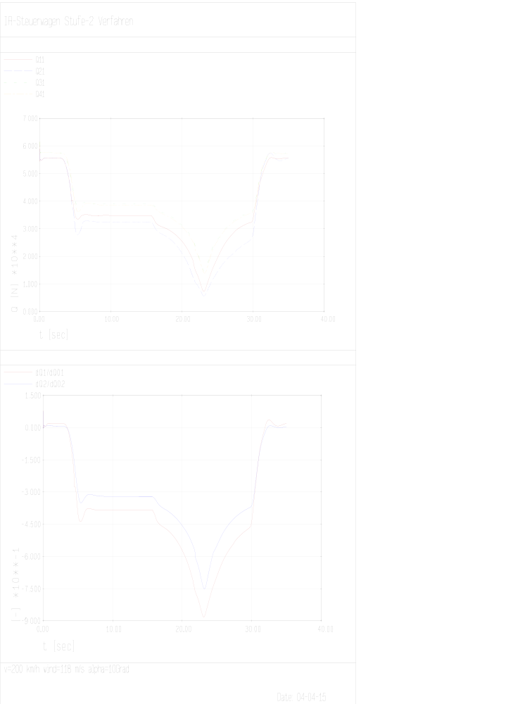
Plot 24: Q-Verlauf und dQ/Q für 1. und 2. DG für v=200 km/h, wind=118 m/s, alpha=10°

